485型温湿度一氧化氮三合一传感器
使用说明书
JXBS-3001-SJ
Ver1.0



产品简介

产品概述
一氧化氮传感器采用专业测试一氧化氮浓度传感器探头作为核心检测器件；具有测量范围宽、精度高、线性度好、通用性好、使用方便、便于安装、传输距离远、价格适中等特点。

功能特点
一氧化氮采用高灵敏度的气体检测探头，信号稳定，精度高。具有测量范围宽、线形度好、 使用方便、便于安装、传输距离远等特点。温湿度采用交流阻抗测量形式，交流阻抗方式可以有效避免电极发生氧化电解，极大的提高寿命。漏水测量结果精准，误报率几乎为零。

主要参数

基本参数
参数名称 | 参数内容
直流供电 | 12V-24V DC
输出信号 | RS485输出
耗电 | ≤0.3W（@12V DC , 25℃）
工作环境 | -30-50℃（-20-40℃持续）
NO测量范围 | 0-2000ppm
NO测量方式 | 电化学传感器
NO测量精度 | 3%F.s
NO响应时间 | 小于15秒
湿度精度 | ±3%RH(0%RH-100%RH,25°C)
温度精度 | ±0.5°C(25°C)
湿度量程 | 0%RH-100%RH
温度量程 | -40°C-80°C(可定制)
温度长期稳定性 | ≤0.1°C/y
湿度长期稳定性 | ≤1%/y

温度参数
内容 | 最小值 |  | 典型值 | 最大值 | 单位
分辨率（14bit） | - | 0.01 |  | - | ℃
线性偏差 | - | ±0.3 |  | 见后表1 | ℃
重复度 | - | ±0.1 |  | - | ℃
工作范围 | -40 | - |  | 125 | ℃
响应时间(63%) | 5 | - |  | 30 | 秒
长期漂移 | - | <0.04 |  | - | ℃/年
表一 不同温度下温度测量精度
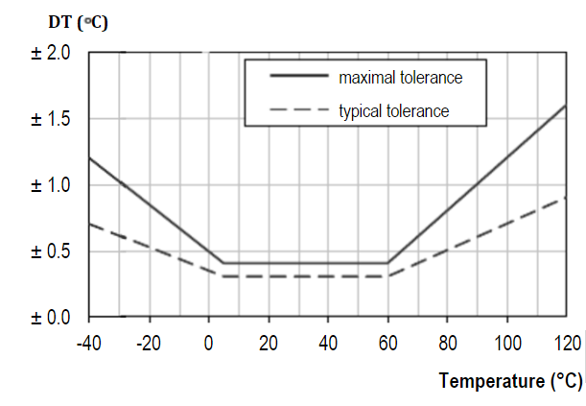
图4不同湿度下湿度测量精度
如上表所示，在5-60摄氏度范围内最大偏差在±0.5内，小于0℃和大于60摄氏度情况下偏差递增。

湿度参数
内容 | 最小值 |  | 典型值 | 最大值 | 单位
分辨率（12bit） | - | 0.04 |  | - | %RH
线性偏差 | - | ±3.0 |  | 见后表2 | %RH
重复度 | - | ±0.1 |  | - | %RH
工作范围 | 0 | - |  | 100 | %RH
响应时间(63%) | - | 8 |  | - | 秒
长期漂移 | - | <0.5 |  | - | %RH/年
滞后性 | - | ±1 |  | - | %RH
非线性度 | - | <0.1 |  | - | %RH
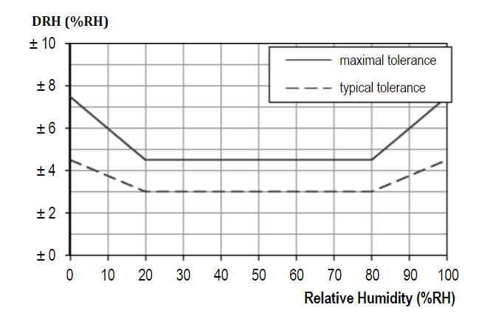
图5不同温度下温度测量精度
如上表所示，在20-80%RH范围内典型偏差±3%，小于20%和大于80%的湿度情况下情况下偏差递增。

温度对湿度测量的影响
上文表二描述了不同湿度情况对湿度测量的影响，下表描述了不同的温度对湿度测量精度的影响。
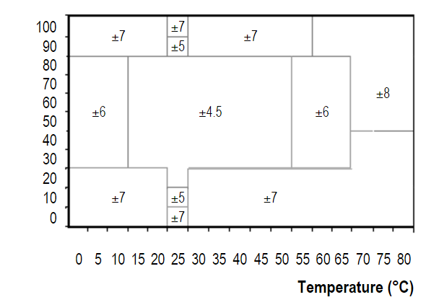
图6不同温度下的相对湿度
如上表所示，在15摄氏度到55摄氏度，30到80的湿度范围内，湿度的精度最高，是±4.5%，其余情况湿度递增。

一氧化氮探头参数
编号 | 探头类型 | 量程 | 分辨率 | 寿命
4H | 进口 | 250ppm | 0.1ppm | 2年
4L | 进口 | 2000ppm | 1ppm | 2年
以上探头使用寿命均为温度23±3℃、湿度40±10%RH的空气环境中。
默认使用探头为4H型探头。

一氧化氮交叉气体干扰特性
气体 | 浓度（ppm） | NO响应（ppm）
一氧化碳 | 100 | 0
二氧化硫 | 5 | 0
二氧化氮 | 5 | 0
氢气 | 1000 | 0
氨气 | 1000 | 0
硫化氢 | 15 | 1.5
表中仅列举部分气体，未在表中列举的气体亦可能有交叉灵敏度。

系统框架图
本传感器可以连接单独使用，首先使用12V直流电源供电，设备可以直接连接带有485接口的PLC，可以通过485接口芯片连接单片机。通过后文指定的modbus协议对单片机和PLC进行编程即可配合传感器使用。同时使用USB转485即可与电脑连接，使用我公司提供的传感器配置工具进行配置和测试。
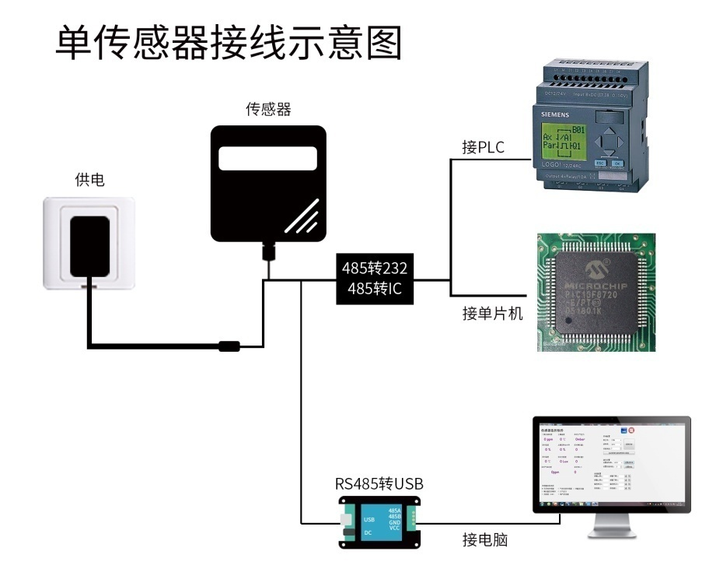
本产品也可以多个传感器组合在一条485总线使用，在进行485总线组合时请遵守“485总线现场接线守则”（见附录）。理论上一条总线可以接16个以上的485传感器，如果需要接更多的485传感器，可以使用485中继器扩充更多的485设备，另一端接入带有485接口的PLC、通过485接口芯片连接单片机，或者使用USB转485即可与电脑连接，使用我公司提供的传感器配置工具进行配置和测试。
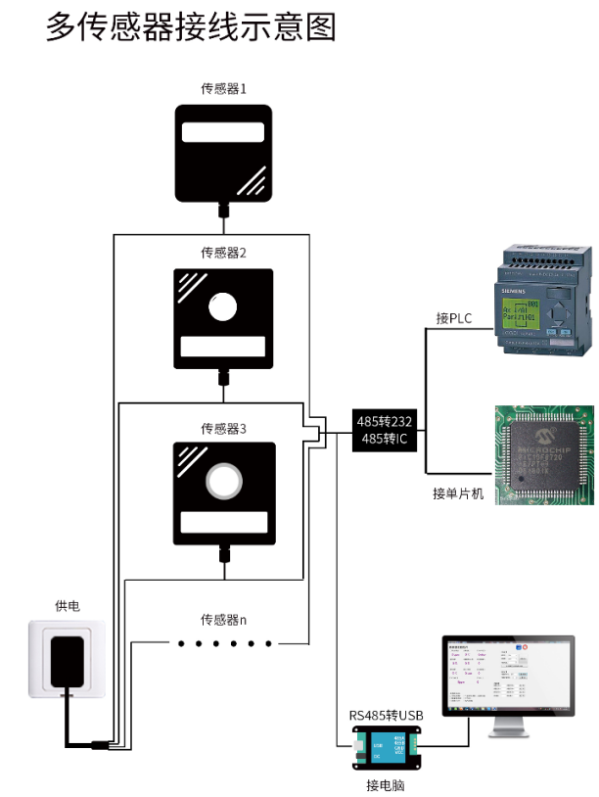

硬件连接

设备安装前检查
安装设备前请检查设备清单：
名称 | 数量
高精度传感器 | 1台
12V防水电源 | 1台（选配）
USB转485设备 | 1台（选配）
保修卡/合格证 | 1份

接口说明
电源接口为宽电压电源输入 12-24V 均可。485 信号线接线时注意 A/B 两条线不能接反，总线上多台设备间地址不能冲突。
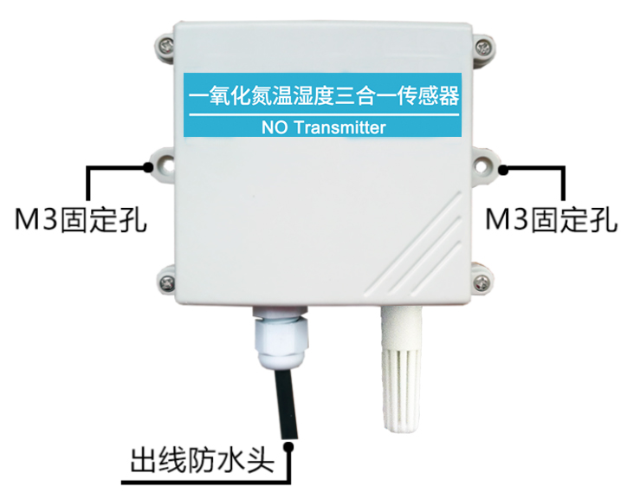
 | 线色 | 说明
电源 | 棕色 | 电源正（12-24VDC）
电源 | 黑色 | 电源负
通信 | 黄色 | 485-A
通信 | 蓝色 | 485-B
注意事项：请注意不要接错线序，错误的接线会导致设备烧毁。
开关量的功率较小，如果您需要接功率器件，请接中间继电器，详情请参见附加说明书。
出厂默认提供0.6米长线材 ，客户可根据需要按需延长线材或者顺次接线。
注意在某些出厂批次中可能提供的线序中没有黄色线，此时灰色线等价替换黄色线作用。

安装事宜
需将传感器安置在避风避雨的环境中，90度垂直于地面壁挂。
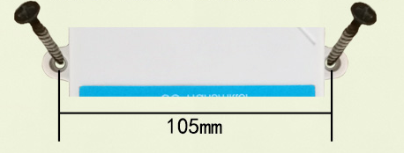
壁挂王子壳为壁挂式安装，安装孔位于设备两侧中部位置，安装孔径小于4mm，孔距105mm，可使用3mm的自攻螺丝安装
本产品主要用来测量漏水情况，因此可以传感器主体壁挂安装在0.3-0.5m的高度，将漏水检测线下垂并放置在地势低洼处用来检测漏水。

配置软件安装和使用
我司提供配套的“传感器监控软件”，可以方便的使用电脑读取传感器的参数，同时灵活的修改传感器的设备ID和地址。
  - 传感器接入电脑
将传感器通过USB转485正确的连接电脑并提供供电后，可以在电脑中看到正确的COM口（“我的电脑—属性—设备管理器—端口”里面查看 COM 端口）。
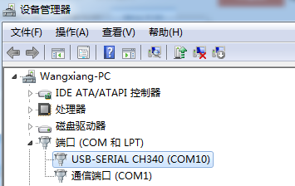
如上图所示，此时您的串口号为COM10，请记住这个串口，需要在传感器监控软件中填入这个串口号。
如果在设备管理器中没有发现COM口，则意味您没有插入USB转485或者没有正确安装驱动，请联系技术人员取得帮助。
  - 传感器监控软件使用
软件界面如图所示：
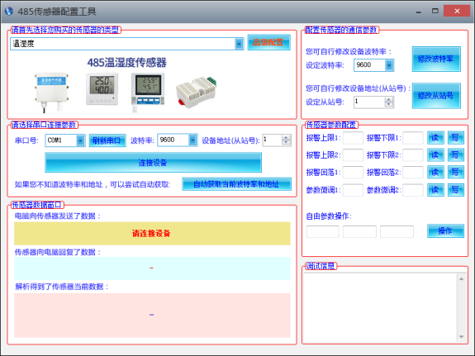
打开软件后，首先选择软件顶端“传感器类型”，再根据3.1章节的方法获取到串口号并选择正确的串口，然后单击“自动获取当前波特率和地址”即可自动探测到当前485总线上的所有设备和波特率。请注意，使用软件自动获取时需要保证485总线上只有一个传感器。然后单击“连接设备”后即可实时获取传感器数据信息。
  - 修改波特率和设备地址
在断开“设备连接”的情况下，点击“配置传感器通信参数”中“修改波特率和修改从站号”即可完成相关的设置，请注意设置过后请重启设备，然后“自动获取当前的波特率和地址”后可以发现地址和波特率已经改成您需要的地址和波特率。

通信协议

通讯基本参数
参数 | 内容
编码 | 8 位二进制
数据位 | 8位
奇偶校验位 | 无
停止位 | 1位
错误校准 | CRC冗长循环码
波特率 | 2400bps/4800bps/9600bps可设，出厂默认为9600bps
编码 | 8 位二进制

数据帧格式定义
采用 Modbus-RTU 通讯规约，格式如下：
初始结构≥4字节的时间
地址码= 1字节
功能码= 1字节
数据区= N字节
错误校验= 16位 CRC 码
结束结构≥4字节的时间
地址码：为变送器的功能指示，本变送器只用到功能码 0x03（读取寄存器数据）。
数据区：数据区是具体地址，在通讯网络中是唯一的（出厂默认0x01）。
功能码：主机所发指令通讯数据，注意 16bits 数据高字节在前！
CRC 码：二字节的校验码。
问询帧
校验码  低位 | 地址码 | 功能码 | 寄存器  起始地址 | 寄存器长度 | 校验码  高位
1字节 | 1字节 | 1字节 | 2字节 | 2字节 | 1字节
应答帧
地址码 | 功能码 | 有效字节数 | 第一  数据区 | 第二  数据区 | 第N  数据区
1字节 | 1字节 | 2字节 | 2字节 | 2字节 | 2字节

寄存器地址
寄存器地址 | PLC组态地址 | 内容 | 操作
0000H | 40001 | 湿度(单位0.1%RH) | 只读
0001H | 40002 | 温度(单位0.1℃) | 只读
0006H | 40007 | NO浓度(单位1ppm) | 只读
0100H | 40101 | 设备地址（0-252） | 读写
0101H | 40102 | 波特率（2400/4800/9600） | 读写

通讯协议示例以及解释

读取设备地址0x01的温湿度值
问询帧
地址码 | 功能码 | 起始地址 | 数据长度 | 校验码低位 | 校验码高位
0x01 | 0x03 | 0x00,0x00 | 0x00,0x02 | 0xC4 | 0x0B
应答帧（例如读到温度为-10.1℃，湿度为65.8%RH）
地址码 | 功能码 | 有效字数 | 湿度值 | 温度值 | 校验码  低位 | 校验码  高位
0x01 | 0x03 | 0x04 | 0x02  0x92 | 0xFF  0x9B | 0x5A | 0x3D
温度：
当温度低于0℃时以补码形式上传
FF9BH(十六进制)=-101=>温度=-10.1℃
湿度：
292H(十六进制)=658=>湿度=65.8%RH

读取设备地址0x01的NO值
问询帧
地址码 | 功能码 | 起始地址 | 数据长度 | 校验码低位 | 校验码高位
0x01 | 0x03 | 0x00,0x06 | 0x00,0x01 | 0x64 | 0x0B
应答帧(例如读到NO值为18.9ppm)
地址码 | 功能码 | 有效字节数 | NO值 | 校验码  低位 | 校验码  高位
0x01 | 0x03 | 0x02 | 0x00 0xBD | 0x78 | 0x35
NO：
00BD H(十六进制)=189=>NO=189ppm

读取设备地址0x01的温湿度及一氧化氮值
问询帧
地址码 | 功能码 | 起始地址 | 数据长度 | 校验码低位 | 校验码高位
0x01 | 0x03 | 0x00  0x00 | 0x00  0x10 | 0x44 | 0x06
应答帧（例如读到湿度=65.8%RH、温度=-10.1℃、发生了浸水）
地址码 | 功能码 | 字节数 | 湿度值 | 温度值 | 26个无用字节 | 一氧化氮 | 校验码
0x01 | 0x03 | 0x20 | 0x02  0x92 | 0xFF 0x9B | 0x00 | 0x00 0xBD | 0x0D  0x25
温度：
当温度低于0℃时以补码形式上传
FF9BH(十六进制)=-101=>温度=-10.1℃
湿度：
292H(十六进制)=658=>湿度=65.8%RH
一氧化氮：
00BD H(十六进制)=189=>一氧化氮=189ppm

